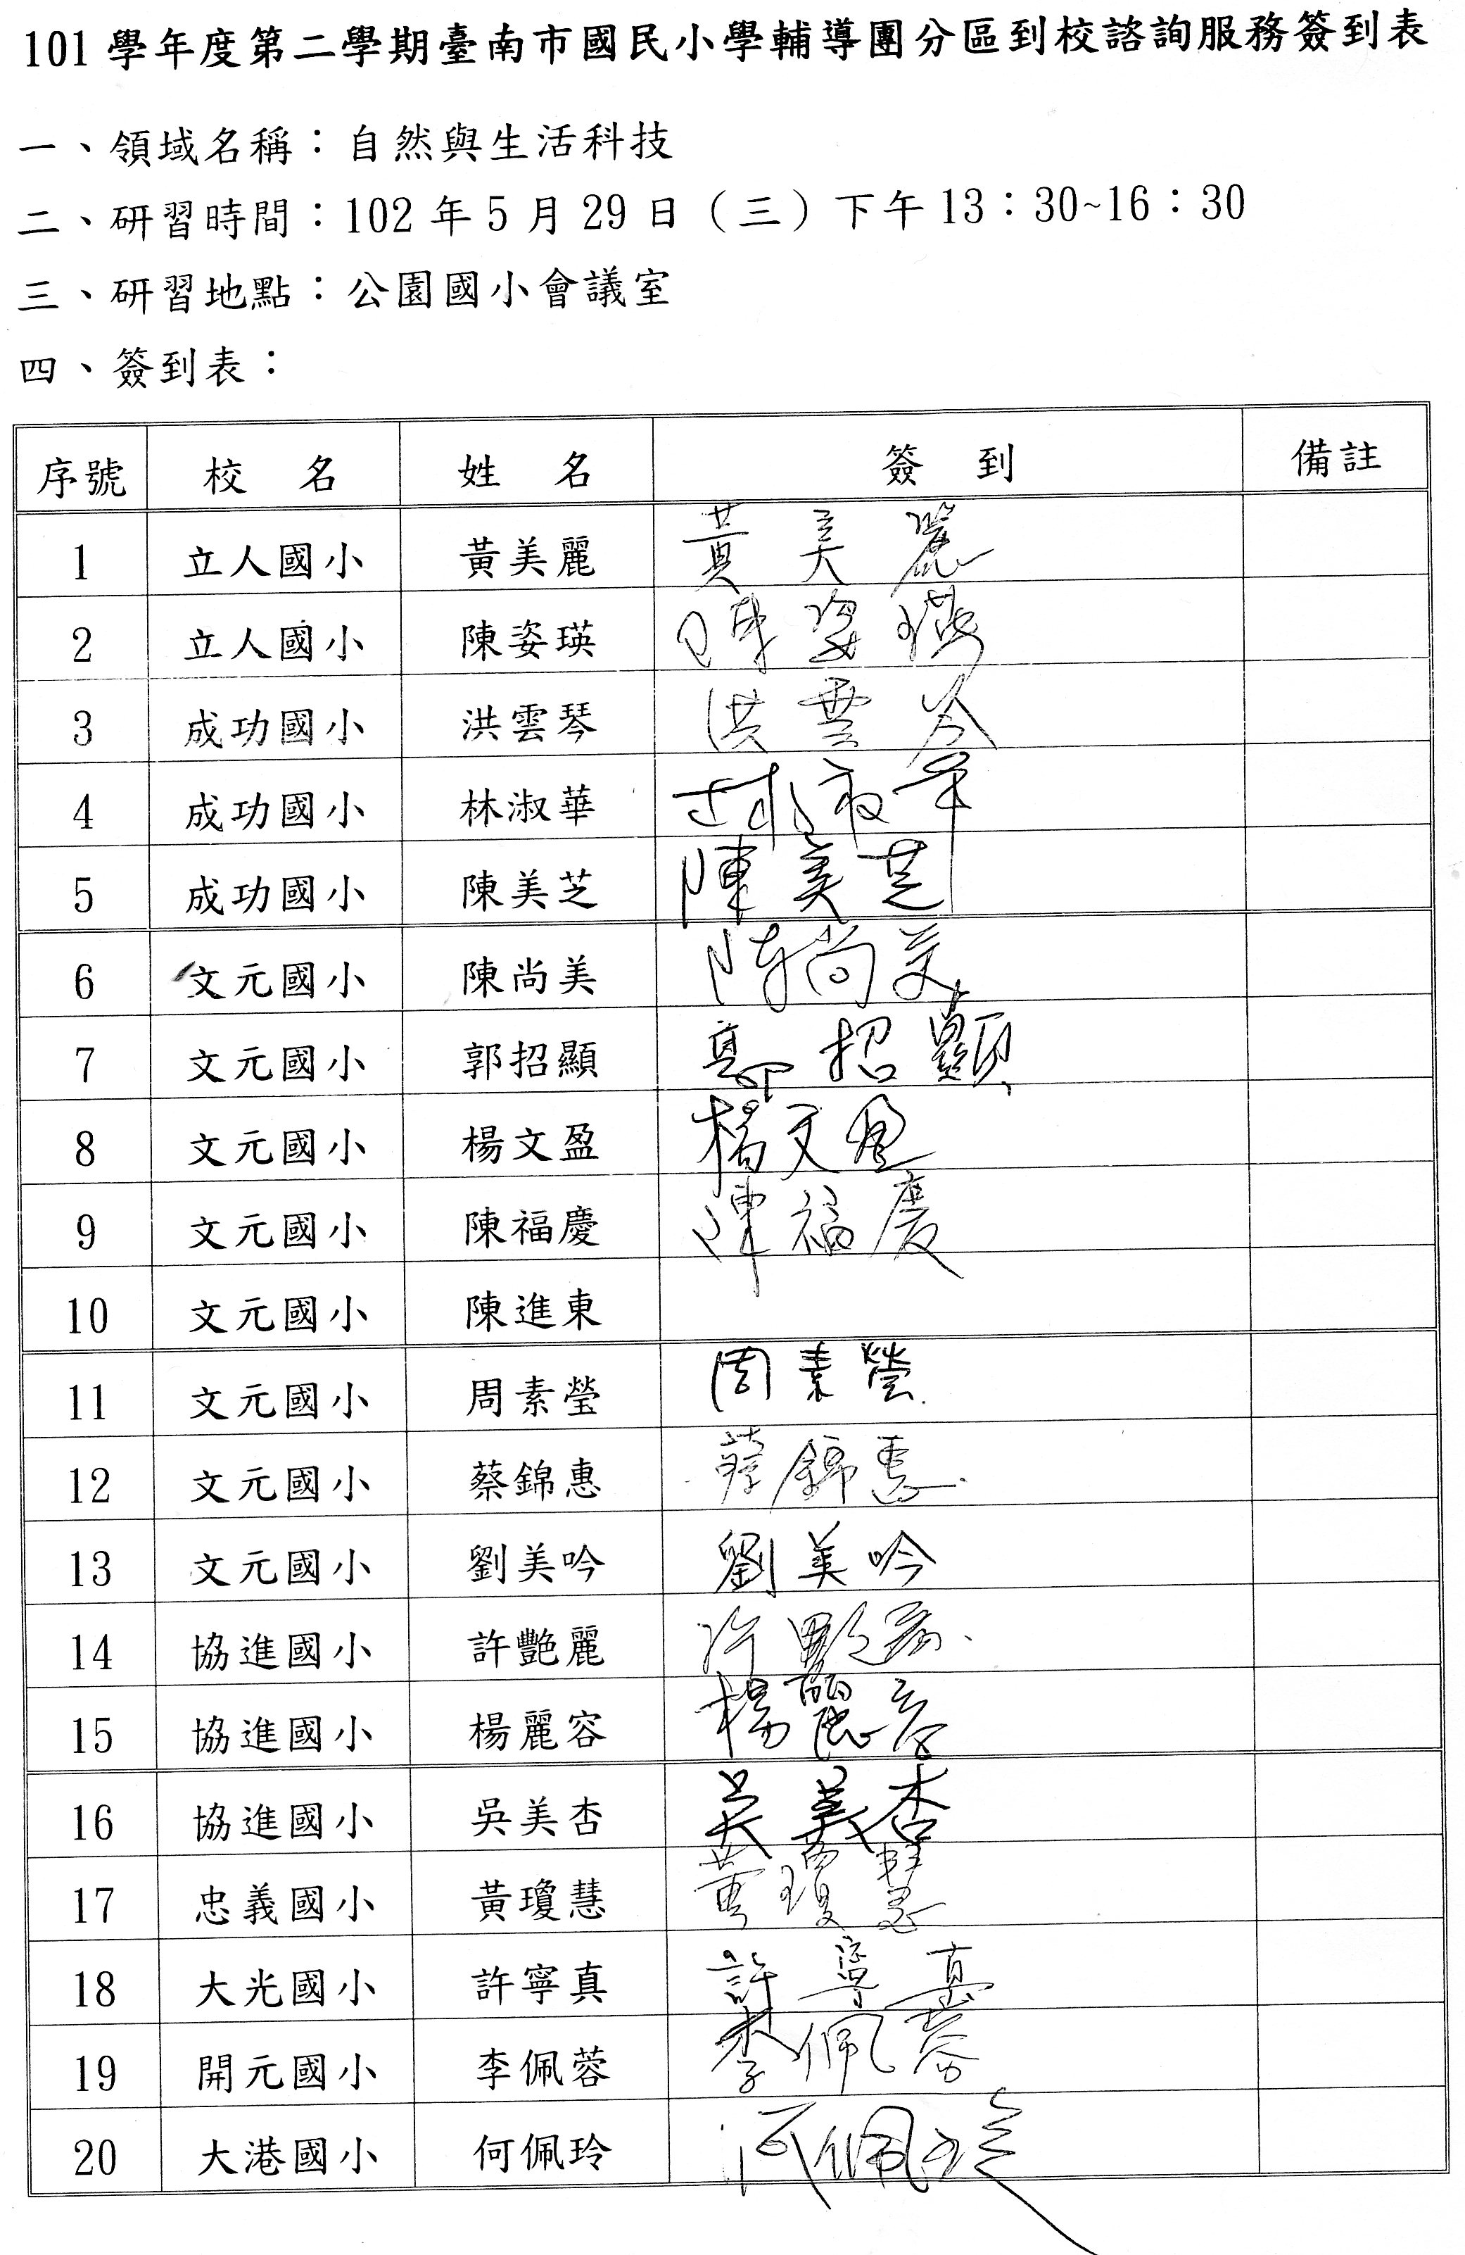
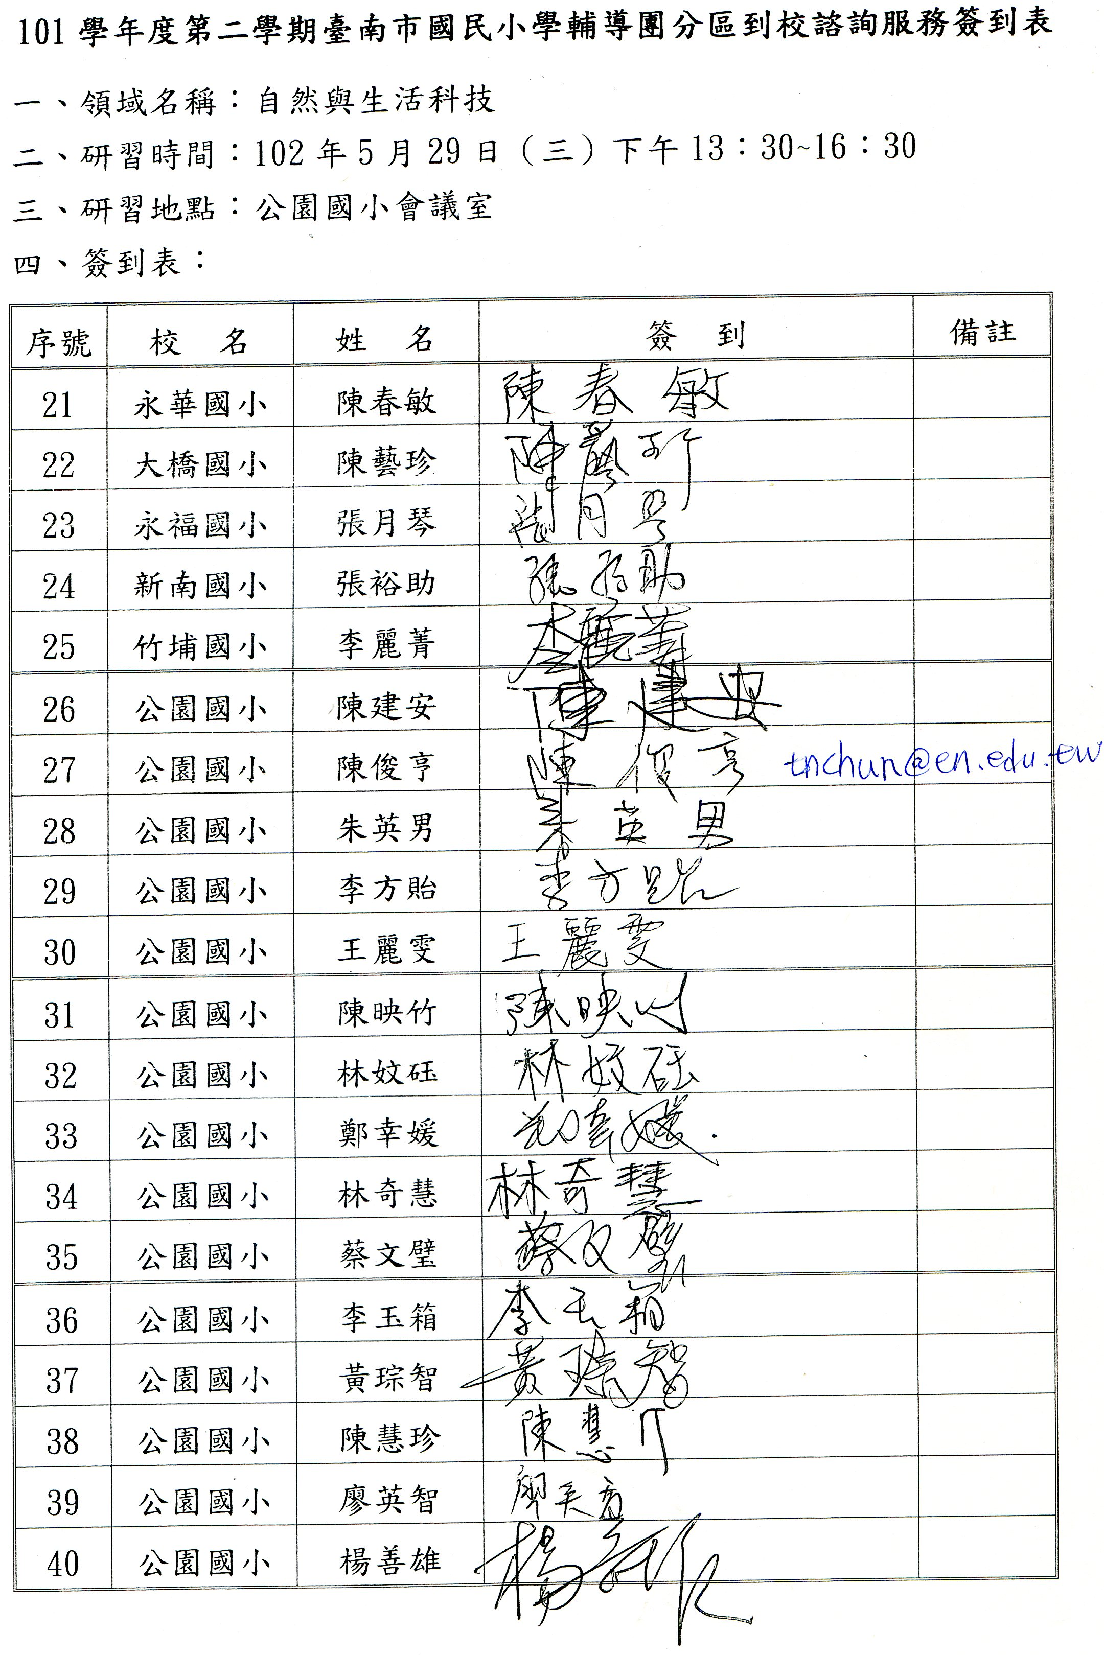
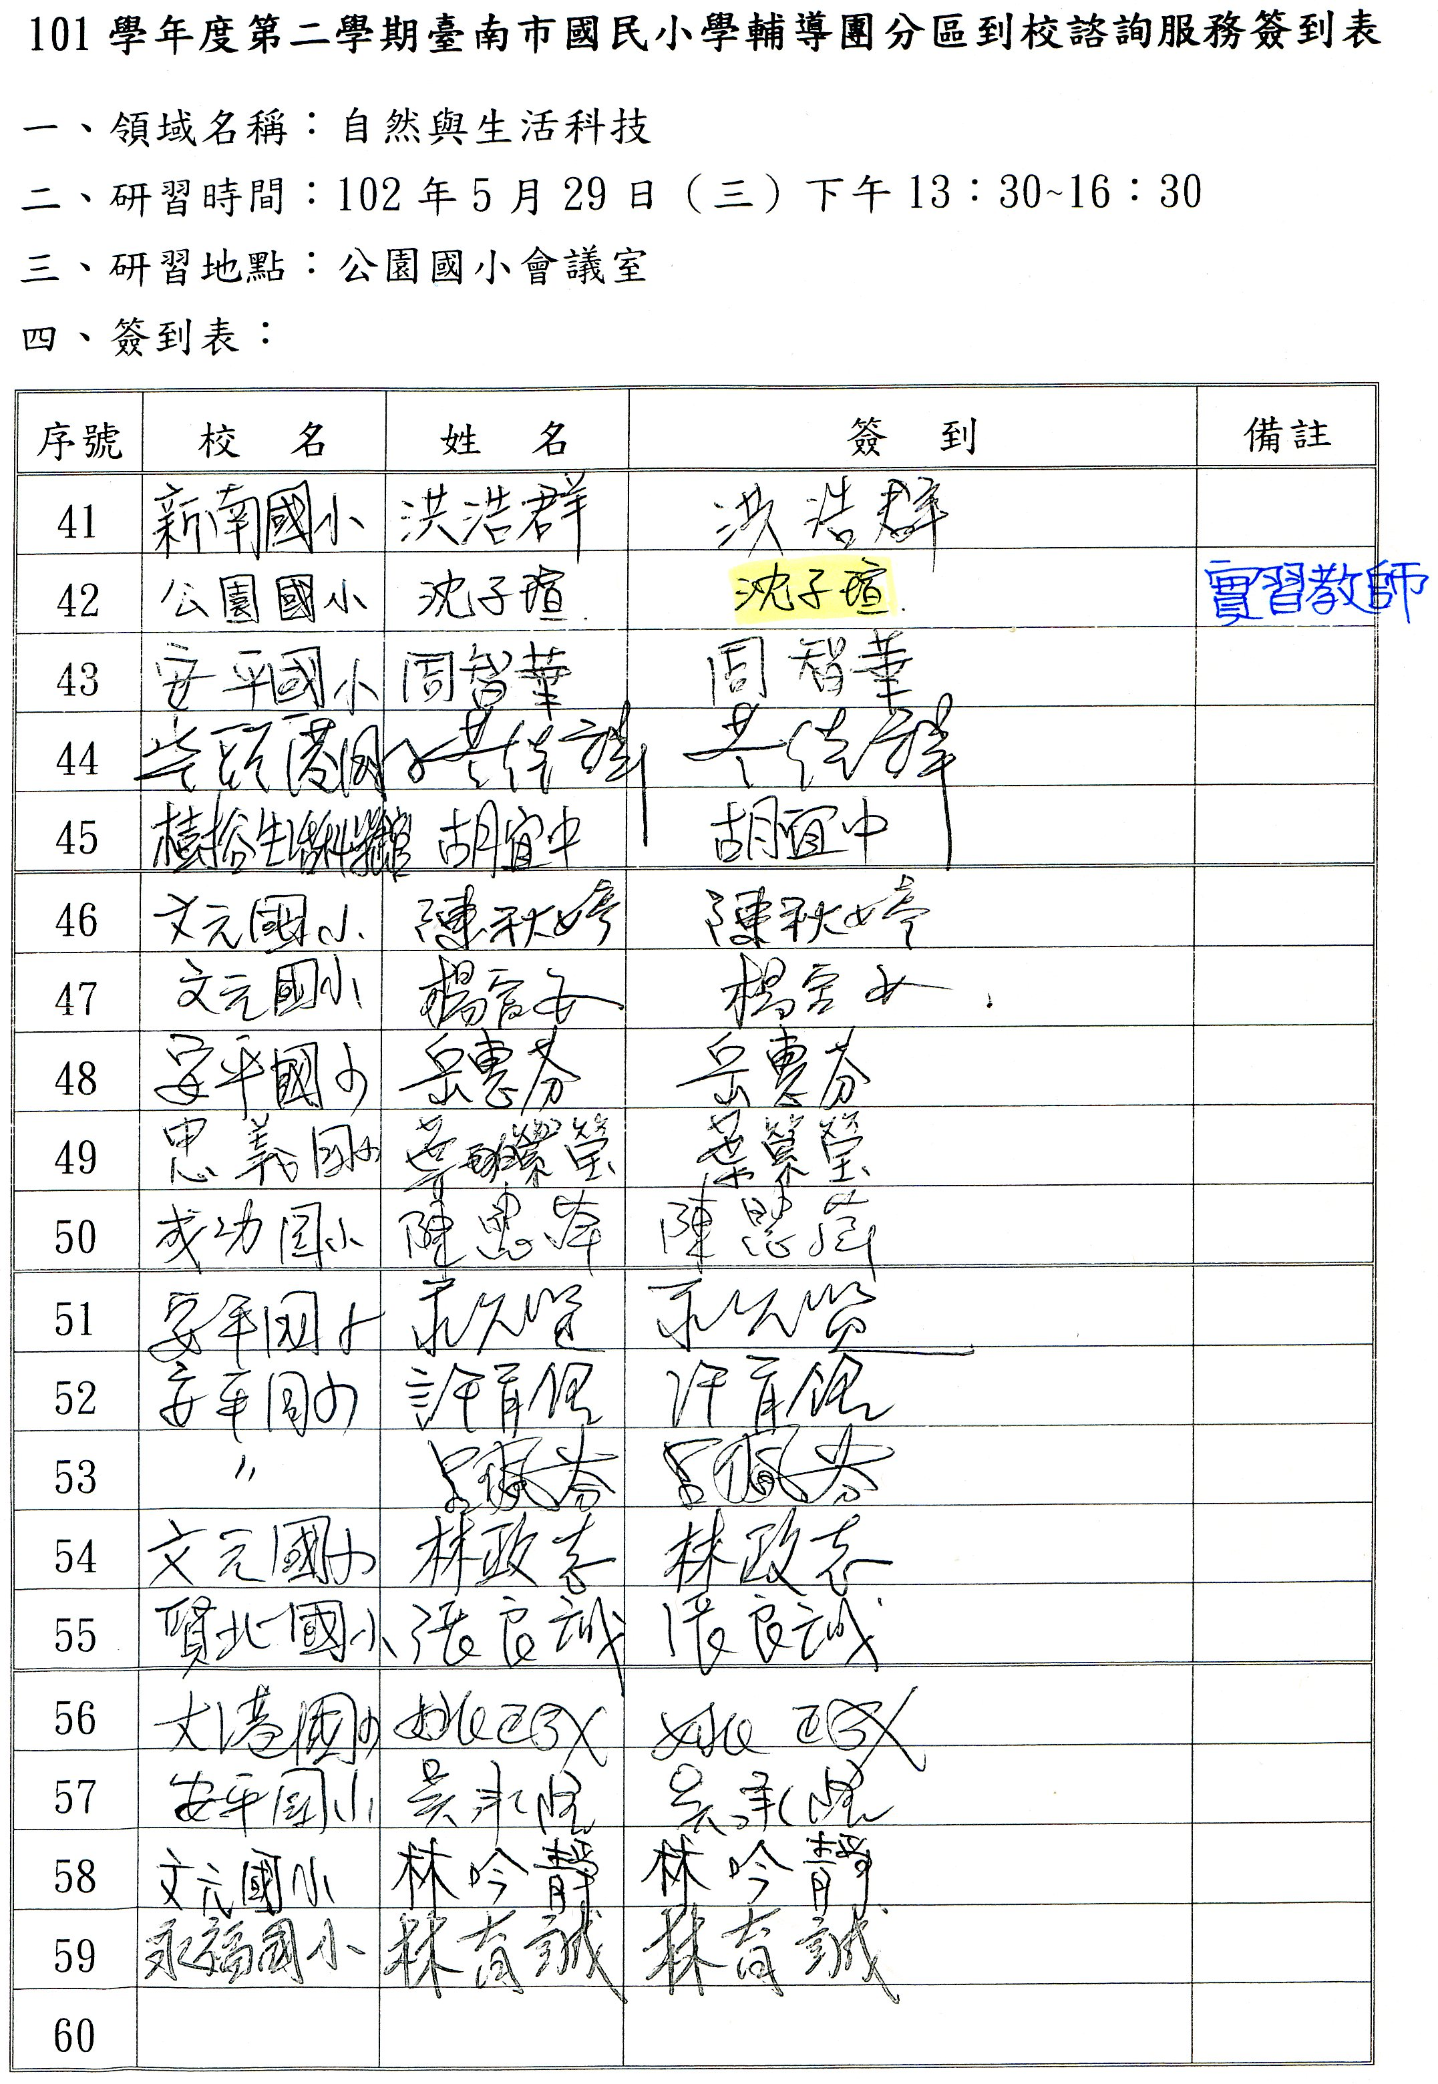

臺南市自然與生活科技領域輔導團 101學年度 第二學期

分區到校服務記錄表

一、基本資料
學校名稱 | 主辦學校：北區公園國小  第2區：北區、中西區 | 輔導團領隊 | 黃佳麟校長
服務日期 | 102年5月29日(星期三) | 參加人數 | 58人
服務時間 | 下午1：30-4：30 | 輔導團聯絡人 | 陳春敏0931852380
記錄人 | 陳春敏 | 輔導員 | 陳藝珍、張容君、李麗菁  陳春敏、尤士哲、許寧真  張良誠、許崑泉
二、公園國小陳校長致歡迎詞

三、召集人黃佳麟校長說明到校服務的理念
˙謝謝公園國小陳校長帶領的團隊，提供這麼好的場地，真的非常謝謝他們。
˙輔導團到校服務並不是要給學校找麻煩，而是以協助的立場，提供教學新知，聽聽各校意見、
了解各校概況，讓各校分享自然教學的特色，或是好的點子，大家一起教學相長。
˙今天到校服務的流程：
1.文元國小、公園國小2所學校分享自然教學現況。
2.專任輔導員陳藝珍老師教學經驗分享。
3.樹谷生活科學館展示介紹
4.疑難問題解答及綜合座談。

四、各校報告分享教學現況
（一）北區文元國小
1.現況分析
˙班級數：85班
˙自然領域師資結構：正式教師專任自然科任：5人、正式教師部分自然科任：2人、級任兼
任自然教師：1人、代課教師專任自然科任：1人、代課教師部分自然科任：2人
˙自然科任教室：四間(理想狀況需要六間)
˙教學環境：教學資訊設備：資訊化教室3間(電子白板、小組電腦6台)
校園環境：綠地少、人口多
2.課程與教學
˙課程規劃：由課發會進行課程規劃與設計、科學研究課程設計與執行、實驗室設備維護與
管理、選用教科書、撰寫教學計劃、試題研發與審查
˙教師彼此分享：分享教學、共享資源、互助支援、共同成長
˙製造氧氣、光的直進、昆蟲飼養、植物的栽培教學分享
˙評量方式：紙筆測驗：(平時及期中末考)、口頭發表、實驗操作、資料蒐集、分組活動。
（二）北區公園國小
1.現況分析
˙班級數目：19班
˙師資結構及配排課狀況
三~六年級共3位科任老師
三年級1位(9節)，四年級 1位(9節)，五、六年級1位(18節)
˙教學設備：2間專科教室，有互動式電子白板和實驗器材、校園的自然生態環境
2.校本特色課程
節能減碳闖關活動、臺南公園賞花趣、社區踏查(臺南公園、南區氣象中心、成大博物館)
3.樹上掉下來的禮物(小松鼠的飼養觀察經驗分享)

五、輔導團分享報告(專任輔導員-陳藝珍老師)
˙國中小地球科學類主題課程及延伸學習活動簡介
˙天文主題課程網路動畫資源介紹
˙臺南市戶外教學的場域介紹
˙軟體輔助學習(電與磁、透鏡、星空)
˙102年度相關研習說明

六、樹谷生活科學館介紹
˙一座以青少年與兒童為主體的科學教育博物館
˙常設展-以自然史為主軸
A廳：動物與環境 B廳：人類與環境 C廳：科學與文明

七、綜合座談
˙感謝公園國小陳校長帶領的團隊，請大家給予掌聲再次謝謝他們。
˙也謝謝2所學校的分享，我們會把今天文元國小和公園國小以及輔導團分享簡報、疑難問題解答上傳到輔導團網站，老師可以下載參考。
臺南市自然與生活科技領域輔導小組http://ceag.tn.edu.tw/modules/ceag/index.php?TeamID=12

八、教學疑難問題解答
年級 | 版本 | 主題名稱 | 遭遇的問題 | 解決策略
三上 | 南一 | 空氣 | 習作p25在杯底燒個洞，用手指堵住洞口且將杯子垂直壓入水中。此時杯內的水位會稍微上升(此因空氣可被壓縮，水面稍微往上凸)  此題易造成學生混淆，以為是手指沒壓好，空氣漏了一些，造成水跑進去，該怎麼說會較恰當。 | 可以利用比較的方式  1.一個杯子在未燒前的情形先觀  察，燒完後再觀察並無差異。  2.如有兩個杯子就直接對照。  3.擔心手沒壓好，可以改用膠帶  把洞口貼住。
四上 | 南一 | 觀測月亮 | 學生無法配合觀測月亮變化 | 已反應請南一先行改為第二單元，先觀察完中秋節後再上，避免九月天影響觀察。但是怕會有月考上的緊迫性。  儘量鼓勵小朋友觀察，老師也要觀察觀測下弦月的月亮，可選擇白天上學有月亮出現時，隨機教學。在黑板上張貼月亮觀察記錄表，可由有看到的同學分享然後大家一起討論，也可以用前後的月亮做推裡，畫出可能的月形。
四上 | 翰林 | 運輸工具與能源 | p59動手做玩具車，教具提供製作的玩具車設計不當，無法正常移動 | 向出版社編輯群反映
四上 | 翰林 | 運輸工具與能源 | 實驗玩具車過程：孩子在組裝過程中，首先將棉線纏繞在線軸上，穿過紙盒的頂蓋，而後將橡皮筋穿過線軸及紙盒兩側時，易脫落，用雙腳釘固定橡皮筋時也易移位，在操作時棉線會容易鬆脫，造成行駛上的不順。 | 向出版社編輯群反映
四下 | 翰林 | 有趣的力 | 橡皮筋受力實驗：支架的高度太低，當孩子在增加彈珠數量時，其裝彈珠的網袋直接碰觸到實驗桌，故操作過程中，增加孩子忙著架高高度的困擾。 | 可以先把支架架高，如放在椅子上或者是不要用支架，而把橡皮筋用圖釘固定在桌子邊緣，這樣高度比較足夠。
五上 | 南一 | 戴眼鏡為什麼可以矯正視力 | 學生無法理解為什麼光經過水晶體聚焦在視網膜上就可以清楚的看到東西。有學生提出問題，光聚焦成一個點，而點怎麼會變成影像。在解釋此過程中 較不易清楚說明 | 請參考藝珍老師的簡報
五下 | 翰林 | 岩石土壤與礦物 | 教學上沒遇到什麼難題，但總覺得此部分教學時較偏口語教學(只是介紹許多岩石、礦物或其他成分等)，是否有什麼替代的方式，讓上課更活潑有趣一些？ | 可補充相關資源如公視頻道在101年底及102年初各別介紹土壤與人類生活、生態的密切度。可讓學生認識土壤養護和植物生長以及間接影響我們人類生活。  另外也可以補充小林村滅村、知本金帥大飯店倒塌、北二高走山等重大災害實情，讓學童深切體認山河遭破壞、無情的反撲。另外公視也有播放日本在小林村的地景變化，可預測土石滑落危險警訊、也可使學童瞭解科技應用的實際效益，認真讀書是有用、可造福人類。
 |  | 我們來看星星 | 課程內容要教導學生星座盤的使用方式，但由於都市光害嚴重導致多數學生反應無法觀察到晚上的星星，從而無法驗證課堂中教授的內容。 | 請參考藝珍老師的簡報  Steiiarium 星空軟體教學
六上 |  | 奇妙的電磁世界 | 本單元主要教授學生通電的電線會產生磁力，進而使指北針的指針產生偏轉。但為什麼指針會往左偏轉或往右偏轉卻無法清楚說明。 | 請參考藝珍老師的簡報  厄斯特的實驗動畫

其他建議：
- 每學期四個單元成績考查三次，務必有一次考查是2個單元，造成教學壓力很大。
- 希望輔導團能提供教學資源(媒體、教具)嘉惠學子。
- 是否建置相關的網頁或交流平台(FB等)，讓大家分享收集到的相關教學影片、教材等資源。

臺南市101年度自然與生活科技領域輔導團 分區輔導到校服務
滿意度調查問卷
- 基本資料
領域名稱 | 承辦學校 | 日 期 | （參加人數）
自然與生活科技 | 公園國小 | 102/5/29 | 58人

- 滿意度調查
項目  問卷內容 | 非常滿意 | 滿意 | 尚滿意 | 尚需加強 | 建議事項
1.研習場地 | 53％ | 29％ | 13％ | 5％
2.研習設備 | 58％ | 32％ | 5％ | 5％
3.時間安排 | 55％ | 34％ | 11％
4.課程內容 | 68％ | 24％ | 8％
5.對教學上的幫助 | 58％ | 32％ | 8％ | 3％

（三）教師回饋意見
1.下次您最想參加的主題或方式：
˙優秀的科展作品介紹(影片介紹亦可)、科展製作(心得)分享(2)
˙教材教法、星座軟體、教學觀摩
˙實際操作(2)

2.您希望增能的課程或教學方式：
˙科展、專題式教學
˙自然
˙星象教學及科學概念在兒童日常生活的應用、觀察教學。
˙戶外教學實務
˙地質礦物
˙天文學(星星觀測)(2)

3.其他建議：
˙概括式分享，範圍廣，但了解不深
˙整合自然教學的主題分階段與現場教學教師做教學方式、評量、資源之分享，
建議可先調查教師教學需求主題之先後性而辦理。
˙感謝輔導團辦理此項研習，講師分享精闢、收穫良多，感謝公園國小團隊親切
的服務，辛苦了！
˙感謝輔導團辦理此次輕鬆愉快又有豐富收穫的研習
臺南市101年度精進教學計畫－
自然與生活科技領域 分區到校服務 成果照片
時間：102年5月29日（三）13：30-16：30 地點：北區公園國小
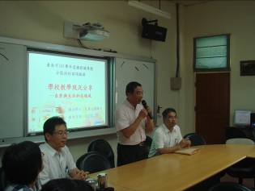 | 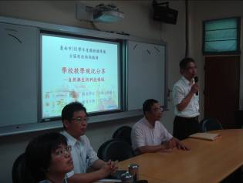
照片說明：公園國小陳校長致歡迎詞 | 照片說明：召集人黃校長說明到校服務流程
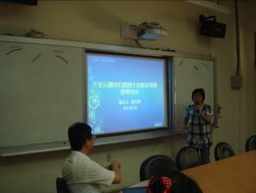 | 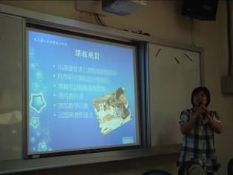
照片說明：文元國小介紹自然課程的規劃
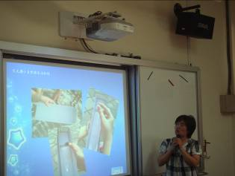 | 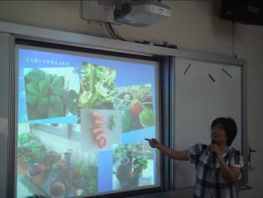
照片說明：文元國小分享光的直進和植物繁殖的教學策略

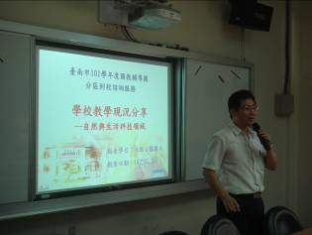 | 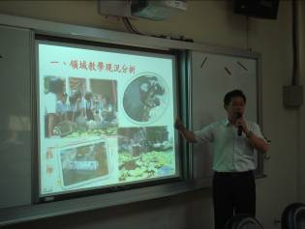
照片說明：公園國小分享校本課程-社區踏查
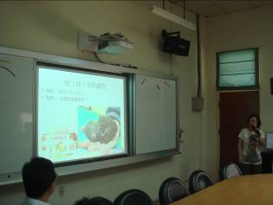 | 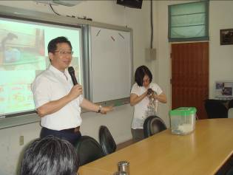
照片說明：公園國小分享樹上掉下來的小松鼠的飼養與觀察
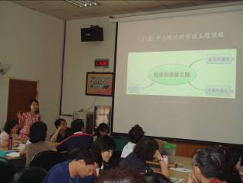 | 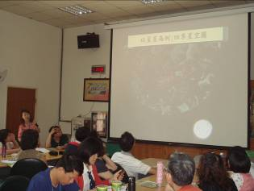
照片說明：藝珍老師介紹地球科學的主題和Steiiarium星空軟體的應用

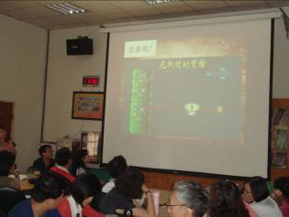 | 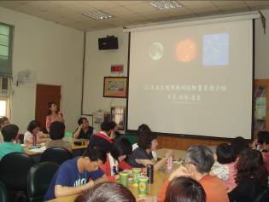
照片說明：藝珍老師介紹輔助教學的軟體
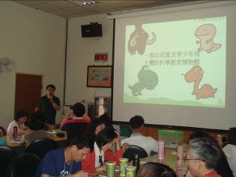 | 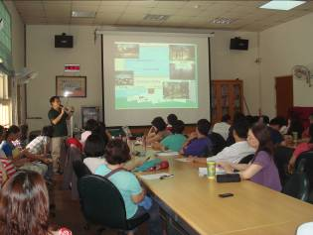
照片說明：胡先生介紹樹谷生活科學館
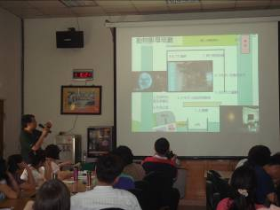 | 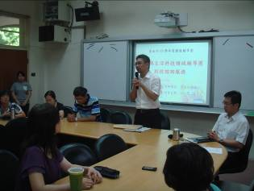
照片說明：樹谷生活科學館的動物與環境廳 | 照片說明：黃校長主持綜合座談會

